

Городская научно-практической конференции «Истоки истины»
для учащихся муниципальных общеобразовательных организаций
Секция общественных наук

ТОПОГРАФИЧЕСКИЙ АНАЛИЗ ВЫБОРОВ В
ТАМБОВСКУЮ ОБЛАСТНУЮ ДУМУ 7 СОЗЫВА

Исследовательская работа

Авторы: ученица 8Б класса
МАОУ СОШ №1 № 1 –
«Школа Сколково - Тамбов»
Д. Софья

Руководитель: Ерохин Н.А.,
учитель истории и обществознания

Тамбов, 2022 г.
Содержание

Введение 3
Основная часть – Топографический анализ выборов в Тамбовскую областную Думу 7 созыва 4
1. Явка на выборах 4
2. Победившая партия на выборах по единому округу 6
3. Партия занявшая второе место на выборах по единому округу 8
4. Результаты партии «Единая Россия» 10
5. Результаты КПРФ 12
6. Результаты ЛДПР 14
7. Результаты партии «Справедливая Россия» 16
8. Результаты партии «Родина» 18
9. Победители по одномандатным округам 20
10. Второе место по одномандатным округам 22
11. Сводные результаты выборов 24
Заключение 25
Используемая литература 26

Введение
Актуальность данной темы:
В современном обществе выборы являются одним из ведущих институтов демократии, так как с ними связано осуществление непосредственных прав граждан. Выборы являются главной формой проявления суверенитета народа. В процессе выборов развивается социализация и политическое сознание народа. В ходе избирательного процесса граждане приобретают навыки и опыт. В единый день голосования 19 сентября 2021 года в России прошли выборные кампании различного уровня, включая выборы глав 12 субъектов Федерации (9 прямых, 3 - через парламенты субъектов) и выборы депутатов законодательных органов государственной власти в 39 субъектах РФ.За выборами в этом году следили 500 тысяч наблюдателей — это почти в два раза больше, чем в 2016 году. В каждом регионе открылись центры общественного наблюдения. Картинку в высоком разрешении передавали больше 100 тысяч камер видеонаблюдения, а попасть в штаб могли все желающие с 18 лет. Кроме того, люди с участков в соцсетях рассказывали о том, что они видят, делились фото и видео. В Тамбовской области в Единый день голосования выбрали депутатов областной думы.В них приняли участие 5 партий: Единая Россия, КПРФ, ЛДПР, Справедливая Россия - Патриоты - За правду и Родина.

Объект исследования: Выборы в Тамбовскую областную Думу.
Предмет исследования: топографические характеристики выборов в Тамбовскую областную Думу.

Цель данного исследования: выявление топографических особенностей электорального поведения избирателей Тамбовской области.

Задачи:
- Узнать как проходили выборы 2021 в Тамбовской области, кандидатов, процесс;
- Описать избирательные округа Тамбовской области;
- Проанализировать итоги выборов в Тамбовской области 2021;
- Сравнить электоральное поведение тамбовских избирателей в городских и сельских территориях.

Гипотеза исследования:
В сельских районах голосование носит более конформистский характер, а в городах протестный.

Основная часть – Топографический анализ выборов в Тамбовскую областную Думу 7 созыва

Явка на выборах

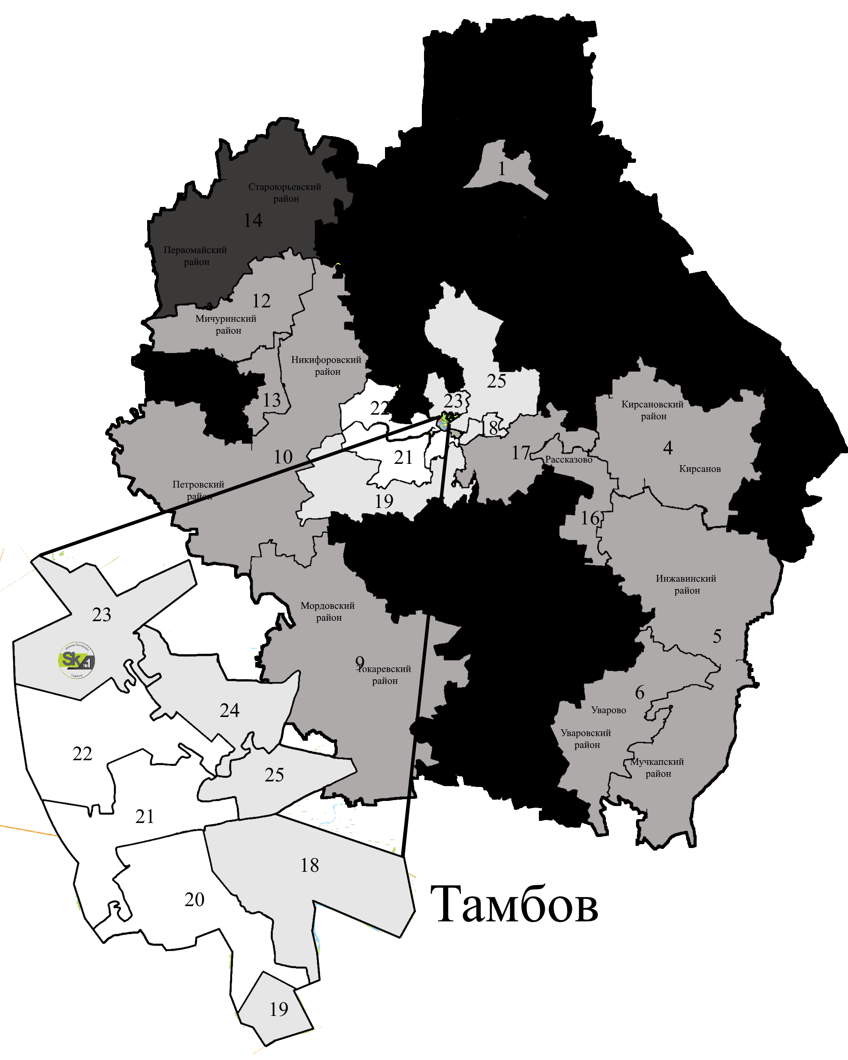
40-44 | 44-50 | 51-66 | 67-79 | 70-100

ОИК№3 «Бондарский» | 72,07 %
ОИК№7 «Жердевский» | 71,95 %
ОИК№15 «Сосновский» | 71,42 %
ОИК№11 «Мичуринский» | 71,20 %
ОИК№2 «Моршанский» | 70,68 %
ОИК№8 «Знаменский» | 70,13 %
ОИК№14 «Первомайский» | 69,75 %
ОИК№12 «Мичуринский» | 68,21 %
ОИК№6 «Уваровский» | 65,69 %
ОИК№10 «Никифоровский» | 65,53 %
ОИК№13 «Мичуринский» | 65,29 %
ОИК№1 «Моршанский» | 64,74 %
ОИК№4 «Кирсановский» | 64,10 %
ОИК№16 «Рассказовский» | 62,61 %
ОИК№9 «Мордовский» | 62,38 %
ОИК№5 «Инжавинский» | 61,93 %
ОИК№17 «Котовский» | 57,55 %
ОИК№25 «Тамбовский» | 48,74 %
ОИК№18 «Тамбовский» | 48,48 %
ОИК№23 «Тамбовский» | 45,84 %
ОИК№24 «Тамбовский» | 45,08 %
ОИК№19 «Тамбовский» | 44,53 %
ОИК№22 «Тамбовский» | 43,90 %
ОИК№21 «Тамбовский» | 43,86 %
ОИК№20 «Тамбовский» | 43,36 %

Выше всего явка в Бондарском, Жердевском, Сосновском, Мичуринском, Моршанском, Знаменском районах. Здесь она составила от 70 до 72 %. Чуть ниже явка в Первомайском и Мичуринском районах – от 68 до 69%. Явка выше среднего в Уваровском, Никифоровском, Мичуринском, Моршанском, Кирсановском, Рассказовском, Мордовском, Инжавинском и Котовском районах. Здесь явка составила от 57 до 65 %. А самый низкий процент явки в Тамбовском районе – от 43 до 48%.
Как мы видим из карты «Явка на выборах», наибольшая явка на выборах в Тамбовскую областную Думу 7 созыва наблюдается в сельских округах (3, 7, 15, 8), тогда как наименьшую показали городские округа, в первую очередь представленные областным центром – 18-25 округа. Данное электоральное поведение повторяет тренд общероссийского поведения: большая явка на селе, маленькая в городе.
Единственным исключением стали три полугородских округа – малая Родина губернатора – мичуринские округа, где явка колебалась от 65 до 71%.

Победившая партия на выборах по единому округу

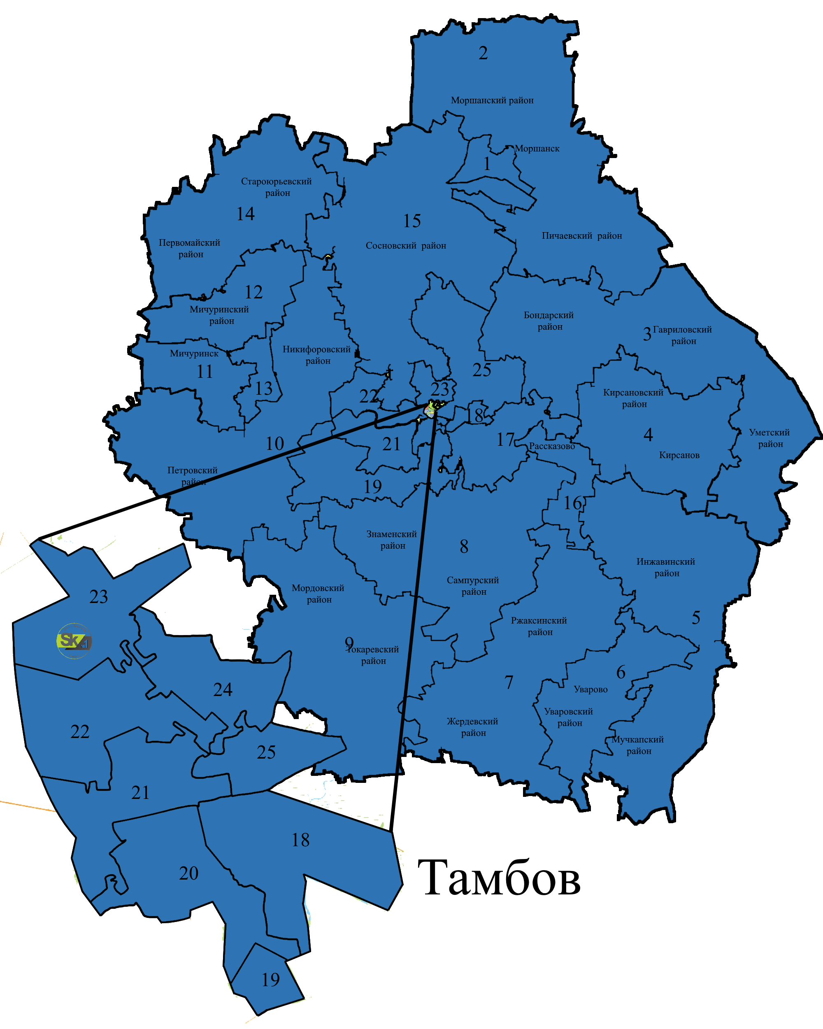

Единая Россия

ОИК№1 «Моршанский» | Единая Россия
ОИК№2 «Моршанский» | Единая Россия
ОИК№3 «Бондарский» | Единая Россия
ОИК№4 «Кирсановский» | Единая Россия
ОИК№5 «Инжавинский» | Единая Россия
ОИК№6 «Уваровский» | Единая Россия
ОИК№7 «Жердевский» | Единая Россия
ОИК№8 «Знаменский» | Единая Россия
ОИК№9 «Мордовский» | Единая Россия
ОИК№10 «Никифоровский» | Единая Россия
ОИК№11 «Мичуринский» | Единая Россия
ОИК№12 «Мичуринский» | Единая Россия
ОИК№13 «Мичуринский» | Единая Россия
ОИК№14 «Первомайский» | Единая Россия
ОИК№15 «Сосновский» | Единая Россия
ОИК№16 «Рассказовский» | Единая Россия
ОИК№17 «Котовский» | Единая Россия
ОИК№18 «Тамбовский» | Единая Россия
ОИК№19 «Тамбовский» | Единая Россия
ОИК№20 «Тамбовский» | Единая Россия
ОИК№21 «Тамбовский» | Единая Россия
ОИК№22 «Тамбовский» | Единая Россия
ОИК№23 «Тамбовский» | Единая Россия
ОИК№24 «Тамбовский» | Единая Россия
ОИК№25 «Тамбовский» | Единая Россия

Начать анализ электоральных предпочтений нам хотелось с распределения первых 25 мест (из 50), которые распределялись согласно пропорциональной системе (определения результатов выборов, при котором мандаты между партиями, выставившими своих кандидатов в представительный орган, распределяются в соответствии с полученным ими количеством голосов).
Во всех 25 округах победу одержала Партия власти, в каких-то более уверенно, в каких-то менее. Более подробно результаты ЕР на выборах по единому округу будут рассмотрены на карте 4.

Партия занявшая второе место на выборах по единому округу
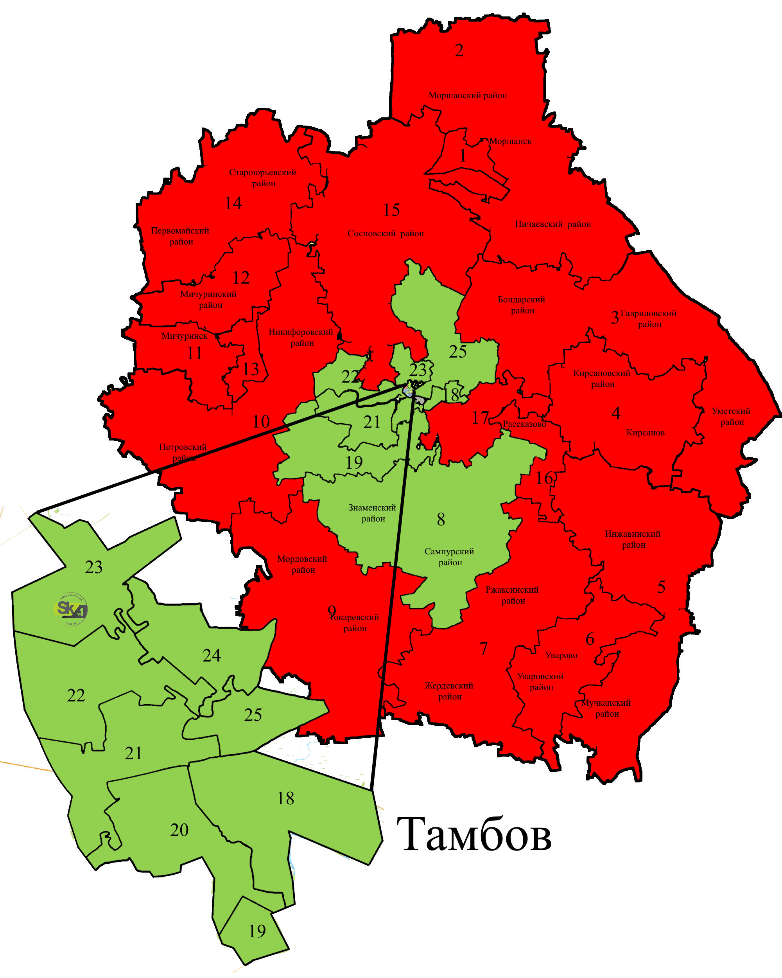
Родина | КПРФ

ОИК№1 «Моршанский» | КПРФ
ОИК№2 «Моршанский» | КПРФ
ОИК№3 «Бондарский» | КПРФ
ОИК№4 «Кирсановский» | КПРФ
ОИК№5 «Инжавинский» | КПРФ
ОИК№6 «Уваровский» | КПРФ
ОИК№7 «Жердевский» | КПРФ
ОИК№8 «Знаменский» | Родина
ОИК№9 «Мордовский» | КПРФ
ОИК№10 «Никифоровский» | КПРФ
ОИК№11 «Мичуринский» | КПРФ
ОИК№12 «Мичуринский» | КПРФ
ОИК№13 «Мичуринский» | КПРФ
ОИК№14 «Первомайский» | КПРФ
ОИК№15 «Сосновский» | КПРФ
ОИК№16 «Рассказовский» | КПРФ
ОИК№17 «Котовский» | КПРФ
ОИК№18 «Тамбовский» | Родина
ОИК№19 «Тамбовский» | Родина
ОИК№20 «Тамбовский» | Родина
ОИК№21 «Тамбовский» | Родина
ОИК№22 «Тамбовский» | Родина
ОИК№23 «Тамбовский» | Родина
ОИК№24 «Тамбовский» | Родина
ОИК№25 «Тамбовский» | Родина

Более интересной нам представляется карта, на которой представлены «серебряные» призеры. На выборах в Тамбовскую областную Думу они представлены двумя партиями.
В центре карты располагаются Тамбов и Тамбовский район. В них сильные позиции занимает партия «Родина», которая за год до выборов в Тамбовскую областную Думу триумфально победила в областном центре, взяв абсолютное большинство мандатов. Поэтому центр карты окрасился в цвета партии Родина.
Во всех остальных округах второе место досталось КПРФ, считающиеся главной оппозиционной партией в России.

Результаты партии «Единая Россия»
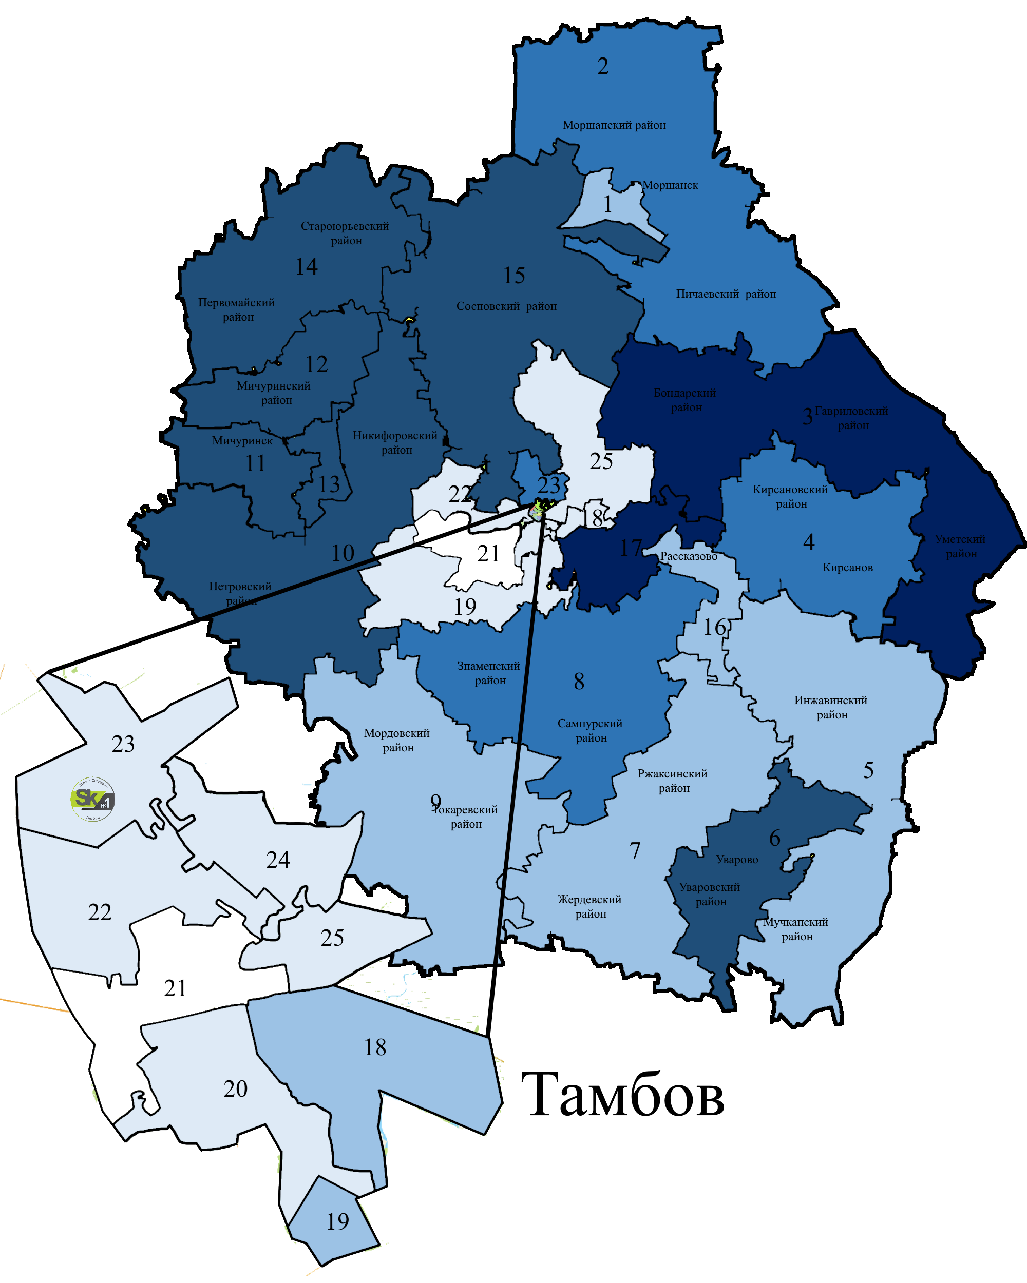
0-33 | 33-41 | 41-60 | 61-65 | 66-71 | 72-100

ОИК№17 «Котовский» | 76,72 %
ОИК№3 «Бондарский» | 73,06 %
ОИК№6 «Уваровский» | 72,23 %
ОИК№11 «Мичуринский» | 70,35 %
ОИК№10 «Никифоровский» | 69,40 %
ОИК№15 «Сосновский» | 68,94 %
ОИК№14 «Первомайский» | 68,82 %
ОИК№7 «Жердевский» | 68,73 %
ОИК№12 «Мичуринский» | 68,56 %
ОИК№13 «Мичуринский» | 68,30 %
ОИК№8 «Знаменский» | 63,52 %
ОИК№16 «Рассказовский» | 62,73 %
ОИК№4 «Кирсановский» | 61,95 %
ОИК№2 «Моршанский» | 61,60 %
ОИК№1 «Моршанский» | 57,44 %
ОИК№5 «Инжавинский» | 54,79 %
ОИК№9 «Мордовский» | 49,96 %
ОИК№19 «Тамбовский» | 46,76 %
ОИК№23 «Тамбовский» | 40,61 %
ОИК№22 «Тамбовский» | 40,14 %
ОИК№24 «Тамбовский» | 39,65 %
ОИК№25 «Тамбовский» | 39,04 %
ОИК№18 «Тамбовский» | 37,33 %
ОИК№20 «Тамбовский» | 35,64 %
ОИК№21 «Тамбовский» | 32,20 %

Несомненно, по проценту голосов, партия «Единая Россия» занимает лидирующее место. Больший процент голосов был в Котовском, Бондарском, Уваровском, Мичуринском, Никифоровском, Сосновском, Первомайском, Жердевском районах – от 68 до 76% голосов. Чуть ниже в Знаменском, Рассказовском, Кирсановском, Моршанском, Инжавинском, Мордовском и Тамбовском районах – от 46 до 63%. А самый низкий процент голосов за партию «Единая Россия» в Тамбовском районе – от 32 до 40% голосов.
Как видно на карте, победа не везде досталось легко. Можно разделить округа на несколько групп:
1) Север области (1-4, 10-15 округа) – здесь результаты ЕР переваливают за 50% во всех округах кроме г. Моршанск.
2) На Юге области (5-9, 16-19) результаты колеблются в районе 50%, выделяется только г. Котовск – лидер конформистского голосования (76%).
3) В центре карты находится Тамбов, результаты ЕР в ней самые маленькие – 32-40%, однако и этого оказалось достаточно для победы.
Итого ЕР по единому округу досталось 17 мандатов.

Результаты КПРФ
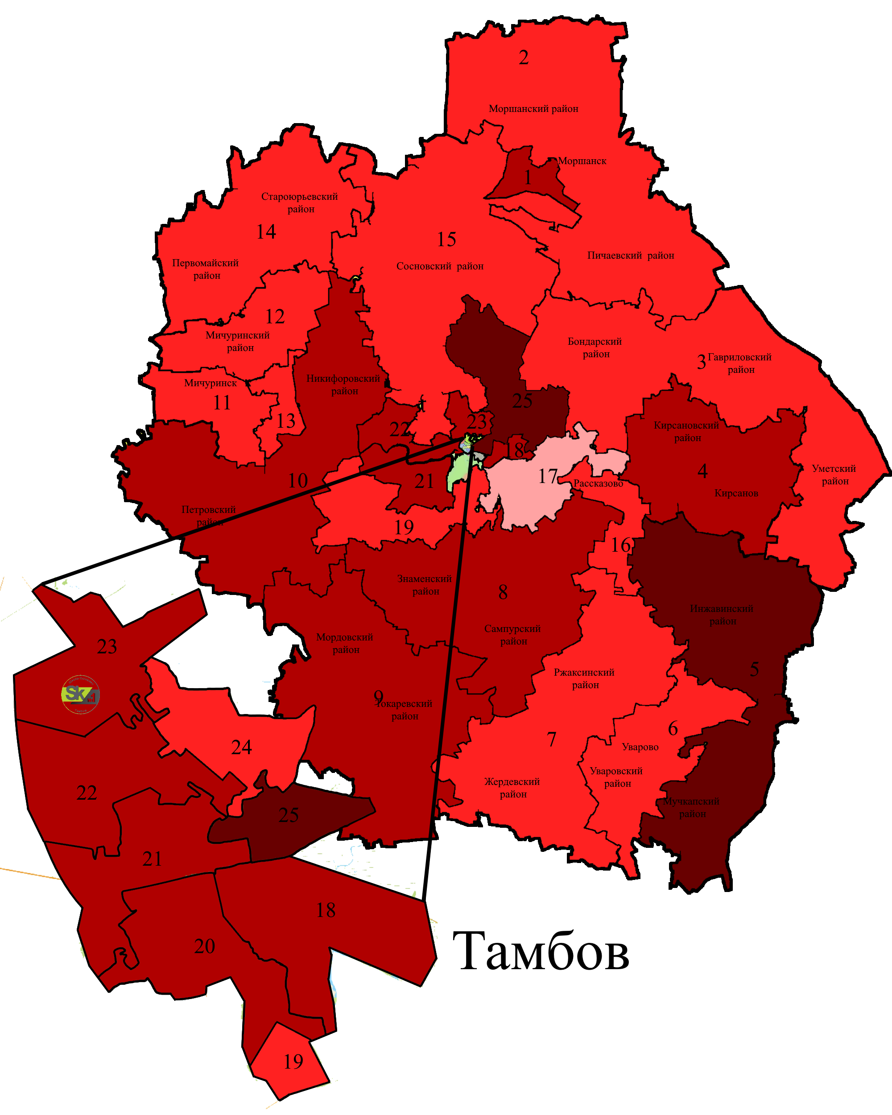
0-10 | 10-15 | 16-20 | 21-25

ОИК№5 «Инжавинский» | 22,70 %
ОИК№25 «Тамбовский» | 21,43 %
ОИК№4 «Кирсановский» | 20,67 %
ОИК№21 «Тамбовский» | 19,69 %
ОИК№23 «Тамбовский» | 19,19 %
ОИК№20 «Тамбовский» | 19,14 %
ОИК№2 «Моршанский» | 18,96 %
ОИК№24 «Тамбовский» | 18,69 %
ОИК№18 «Тамбовский» | 18,30 %
ОИК№22 «Тамбовский» | 18,22 %
ОИК№10 «Никифоровский» | 17,91 %
ОИК№1 «Моршанский» | 17,48 %
ОИК№9 «Мордовский» | 16,80 %
ОИК№8 «Знаменский» | 16,38 %
ОИК№19 «Тамбовский» | 14,52 %
ОИК№7 «Жердевский» | 13,80 %
ОИК№11 «Мичуринский» | 12,91 %
ОИК№12 «Мичуринский» | 12,35 %
ОИК№16 «Рассказовский» | 12,23 %
ОИК№13 «Мичуринский» | 12,13 %
ОИК№15 «Сосновский» | 11,42 %
ОИК№6 «Уваровский» | 11,36 %
ОИК№14 «Первомайский» | 11,27 %
ОИК№3 «Бондарский» | 10,73 %
ОИК№17 «Котовский» | 8,42 %

КПРФ по праву считается главной оппозиционной партии в России. В большинстве округов именно ей удалось занять второе место, однако нигде ее результат не смог превысить четверти голосов.
Самый высокий процент голосов за данную партию в Инжавинском, Тамбовском и Кирсановском районах – от 20 до 22 %. Чуть ниже в Тамбовском, Моршанском, Никифоровском и Знаменском районах – от 16 до 19% голосов. Самый низкий процент голосов в Котовском районе – всего 8%.
Наибольших результатов КПРФ добилась в сельском 5 и городских 4 и 25 округах. Таким образом, за КПРФ голосуют в не зависимости от городского или сельского статуса.
Такие результаты должны были привести к передаче 4 мандатов КПРФ, однако один из них был передан ЛДПР.

Результаты ЛДПР
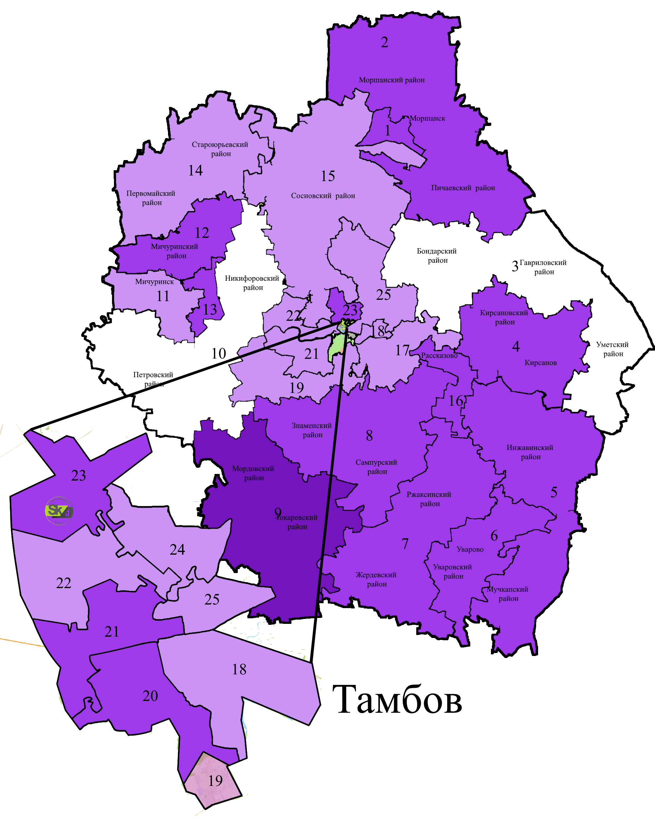
0-4 | 4-5 | 5-7 | 7-10

ОИК№9 «Мордовский» | 7,01 %
ОИК№16 «Рассказовский» | 7,01 %
ОИК№5 «Инжавинский» | 6,62 %
ОИК№2 «Моршанский» | 6,14 %
ОИК№20 «Тамбовский» | 6,13 %
ОИК№21 «Тамбовский» | 5,95 %
ОИК№1 «Моршанский» | 5,89 %
ОИК№8 «Знаменский» | 5,81 %
ОИК№6 «Уваровский» | 5,54 %
ОИК№4 «Кирсановский» | 5,50 %
ОИК№7 «Жердевский» | 5,46 %
ОИК№13 «Мичуринский» | 5,38 %
ОИК№12 «Мичуринский» | 5,24 %
ОИК№23 «Тамбовский» | 5,20 %
ОИК№25 «Тамбовский» | 5,09 %
ОИК№19 «Тамбовский» | 5,04 %
ОИК№18 «Тамбовский» | 4,89 %
ОИК№22 «Тамбовский» | 4,88 %
ОИК№24 «Тамбовский» | 4,74 %
ОИК№14 «Первомайский» | 4,71 %
ОИК№11 «Мичуринский» | 4,53 %
ОИК№17 «Котовский» | 4,50 %
ОИК№15 «Сосновский» | 4,03 %
ОИК№3 «Бондарский» | 3,81 %
ОИК№10 «Никифоровский» | 3,40 %

В таблице представлен процент голосов за партию «ЛДПР». Мы видим, что самый высокий процент голосов за данную партию это от 5,20 до 7,01% в Мордовском, Инжавинском, Рассказовском, Знаменском, Уваровском, Кирсановском, Жердевском, Мичуринском, Тамбовском районах. Средний процент голосов – от 4,03 до 5,09% в Сосновском, Котовском, Мичуринском, Первомайском и Тамбовском районах. И самый низкий процент голосов в Бондарском и Никифоровском районах – 3,81% и 3,40%.
Результаты ЛДПР стали удручающими, ни в одном из округов партия не смогла пересечь 10% барьер. В большинстве округов за ЛДПР проголосовали от 4 до 6% избирателей.
По нашему мнению, это связанно прежде всего с блеклой избирательной кампанией партии, которая привыкла удивлять избирателей, но в 2021 году не нашла никаких интересных решений.
Только благодаря решению избирательной комиссии ЛДПР получило одно место в новом составе Думы.

Результаты партии «Справедливая Россия»
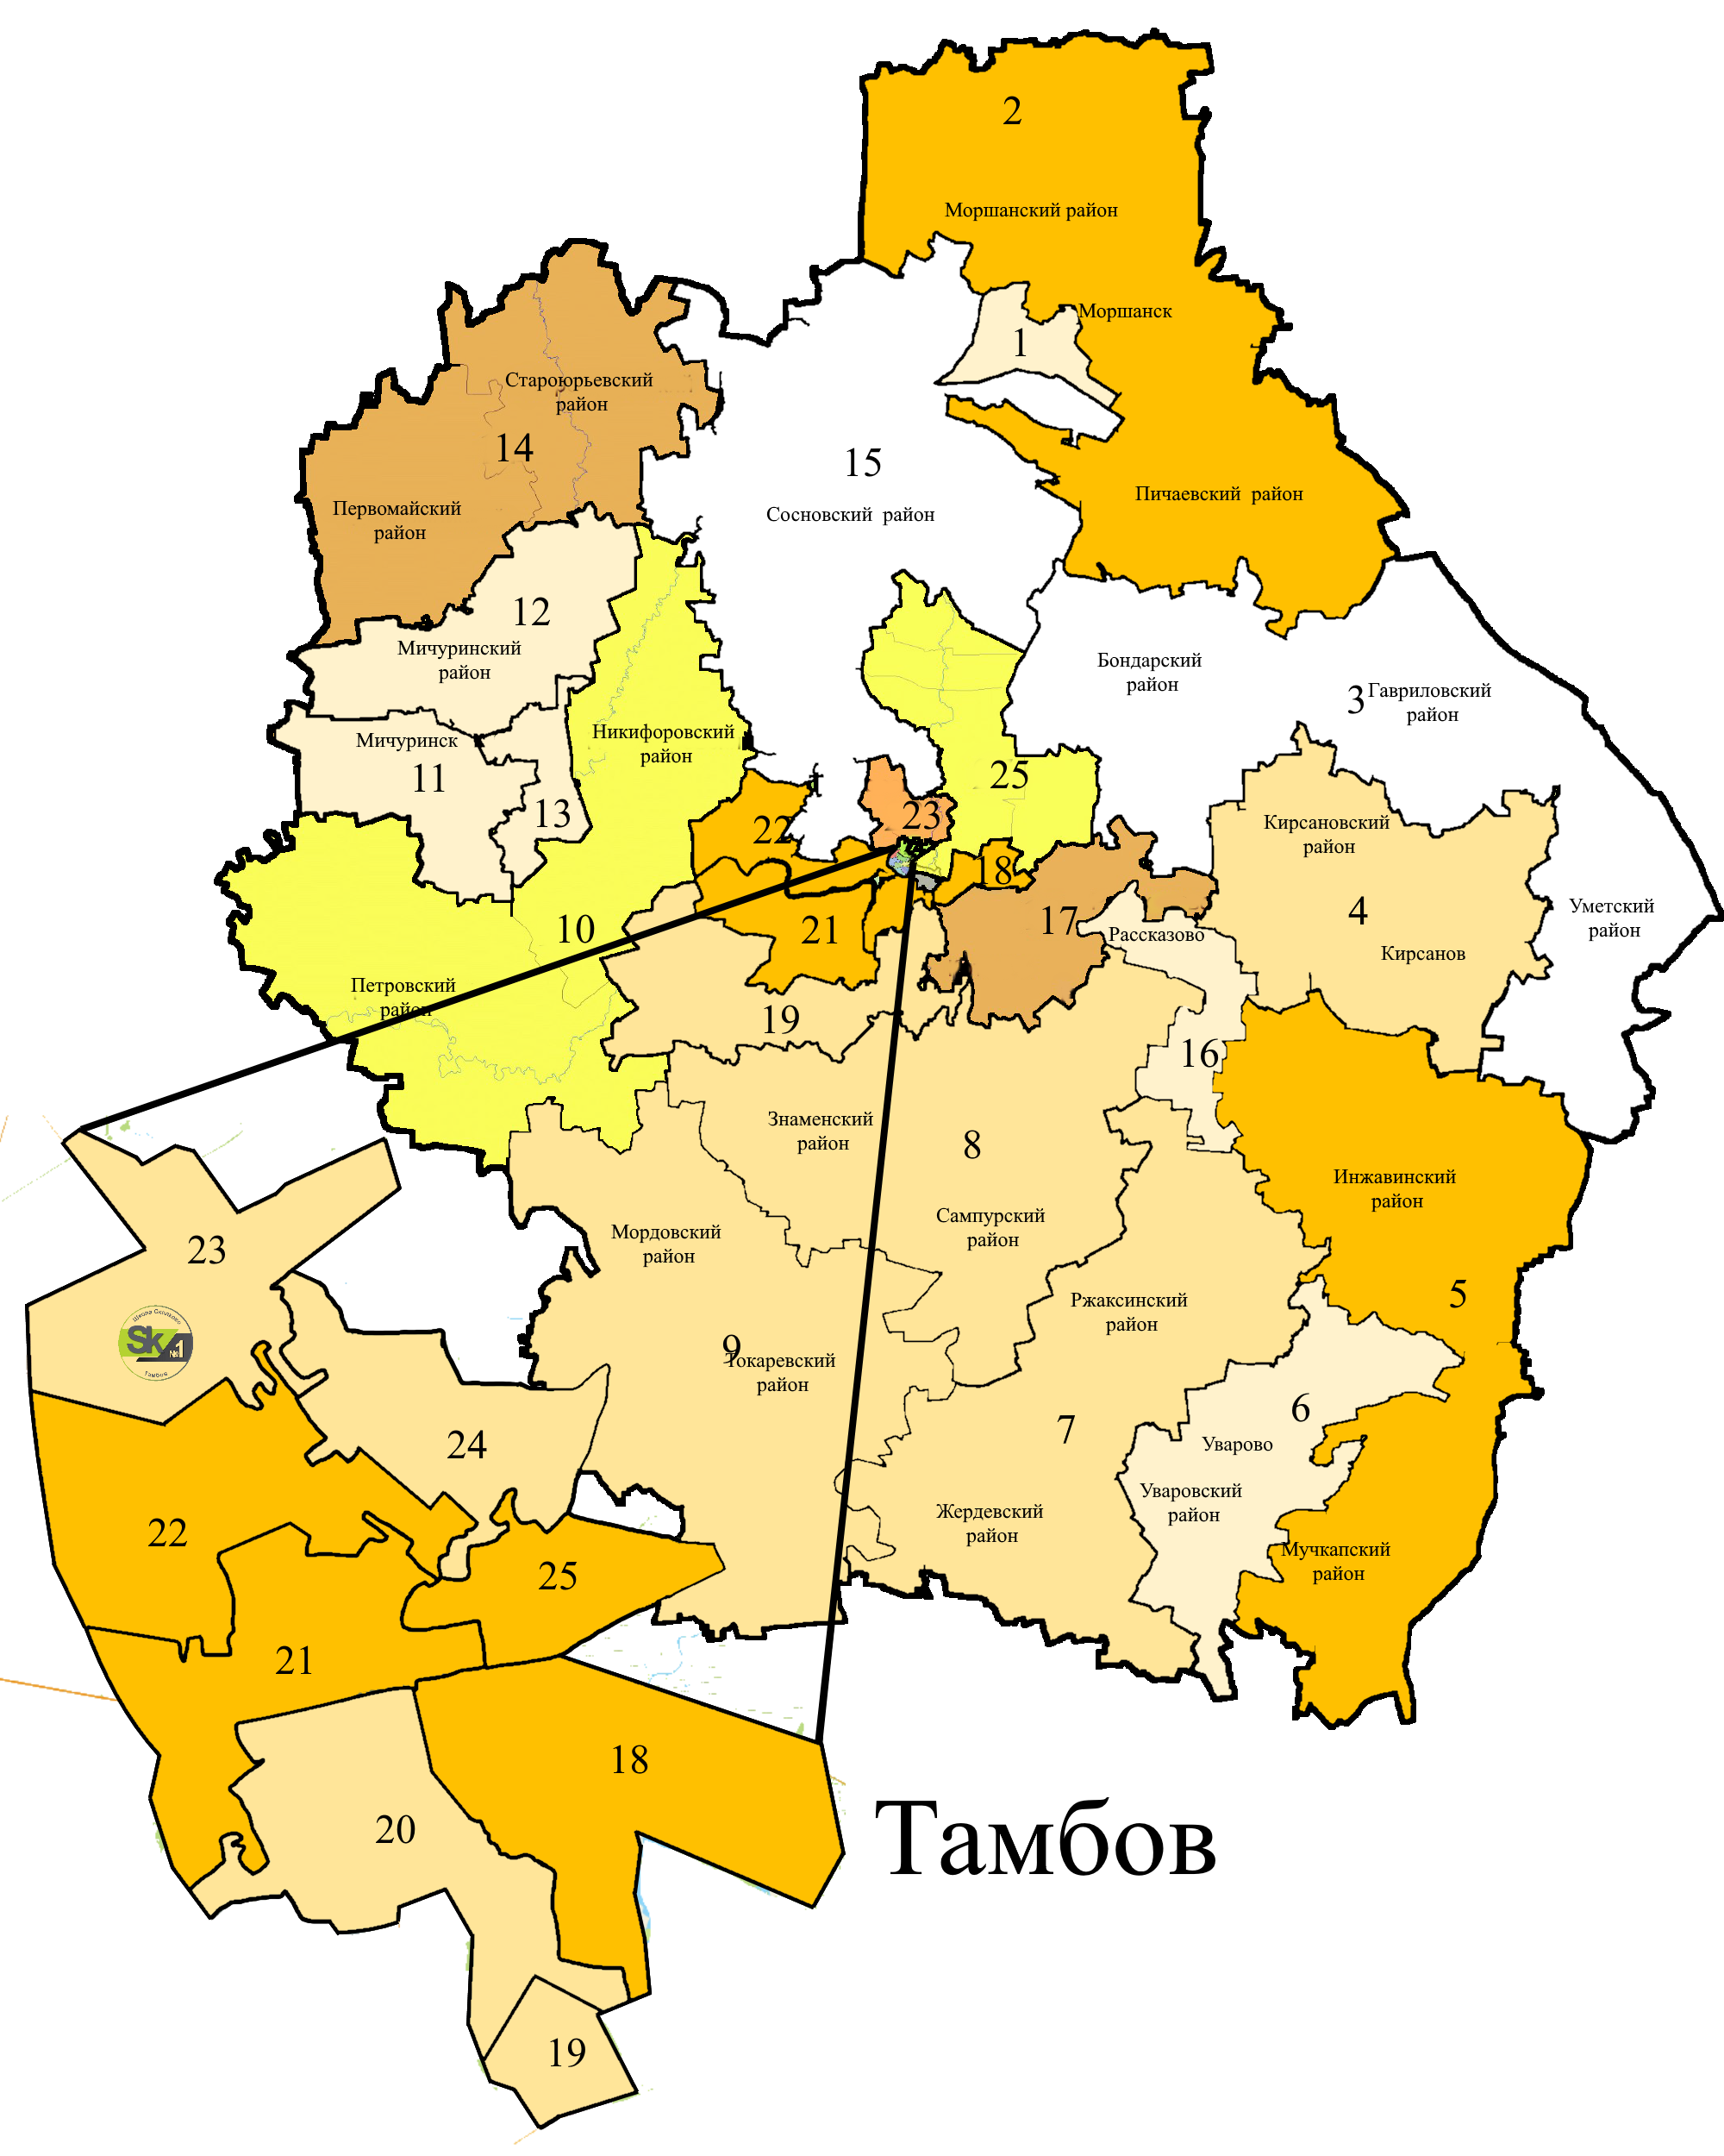
0-4 | 4-5 | 5-7 | 7-10

ОИК№18 «Тамбовский» | 10,19 %
ОИК№5 «Инжавинский» | 9,91 %
ОИК№21 «Тамбовский» | 9,42 %
ОИК№22 «Тамбовский» | 8,85 %
ОИК№2 «Моршанский» | 8,69 %
ОИК№25 «Тамбовский» | 8,69 %
ОИК№24 «Тамбовский» | 7,61 %
ОИК№7 «Жердевский» | 7,56 %
ОИК№20 «Тамбовский» | 7,56 %
ОИК№9 «Мордовский» | 7,08 %
ОИК№23 «Тамбовский» | 7,07 %
ОИК№19 «Тамбовский» | 7,02 %
ОИК№8 «Знаменский» | 6,98 %
ОИК№1 «Моршанский» | 6,54 %
ОИК№4 «Кирсановский» | 6,38 %
ОИК№6 «Уваровский» | 5,30 %
ОИК№14 «Первомайский» | 5,21 %
ОИК№11 «Мичуринский» | 5,07 %
ОИК№12 «Мичуринский» | 5,01 %
ОИК№16 «Рассказовский» | 4,92 %
ОИК№17 «Котовский» | 4,87 %
ОИК№10 «Никифоровский» | 4,80 %
ОИК№13 «Мичуринский» | 4,78 %
ОИК№15 «Сосновский» | 4,33 %
ОИК№3 «Бондарский» | 3,81 %

В таблице представлен процент голосов за партию «Справедливая Россия». Больший процент голосов в Тамбовском, Инжавинском и Моршанском районах – от 8,69 до 10,19%. Чуть ниже процент голосов в Тамбовском, Жердевском, Мордовском, Знаменском, Моршанском, Кирсановском – от 6,38 до 7,61%. Самый низкий процент – 4,33 и 3,81 в Сосновом и Бондарском районах соответственно.
На фоне ЛДПР, результаты Справедливой России выглядят более уверенными. Хоть ей и удалось всего один раз пресечь 10% барьер, однако ее результаты определенно выше чем у ближайшего оппонента.
В большинстве округов за Справедливую Россию проголосовали от 5 до 8% избирателей, что дало партии уверенное одно место в новом составе Тамбовской областной Думы.
Также как и у других рассмотренных оппозиционных партий у Справедливой России не выделяется различий электорального поведения между городом и селом.

Результаты партии «Родина»
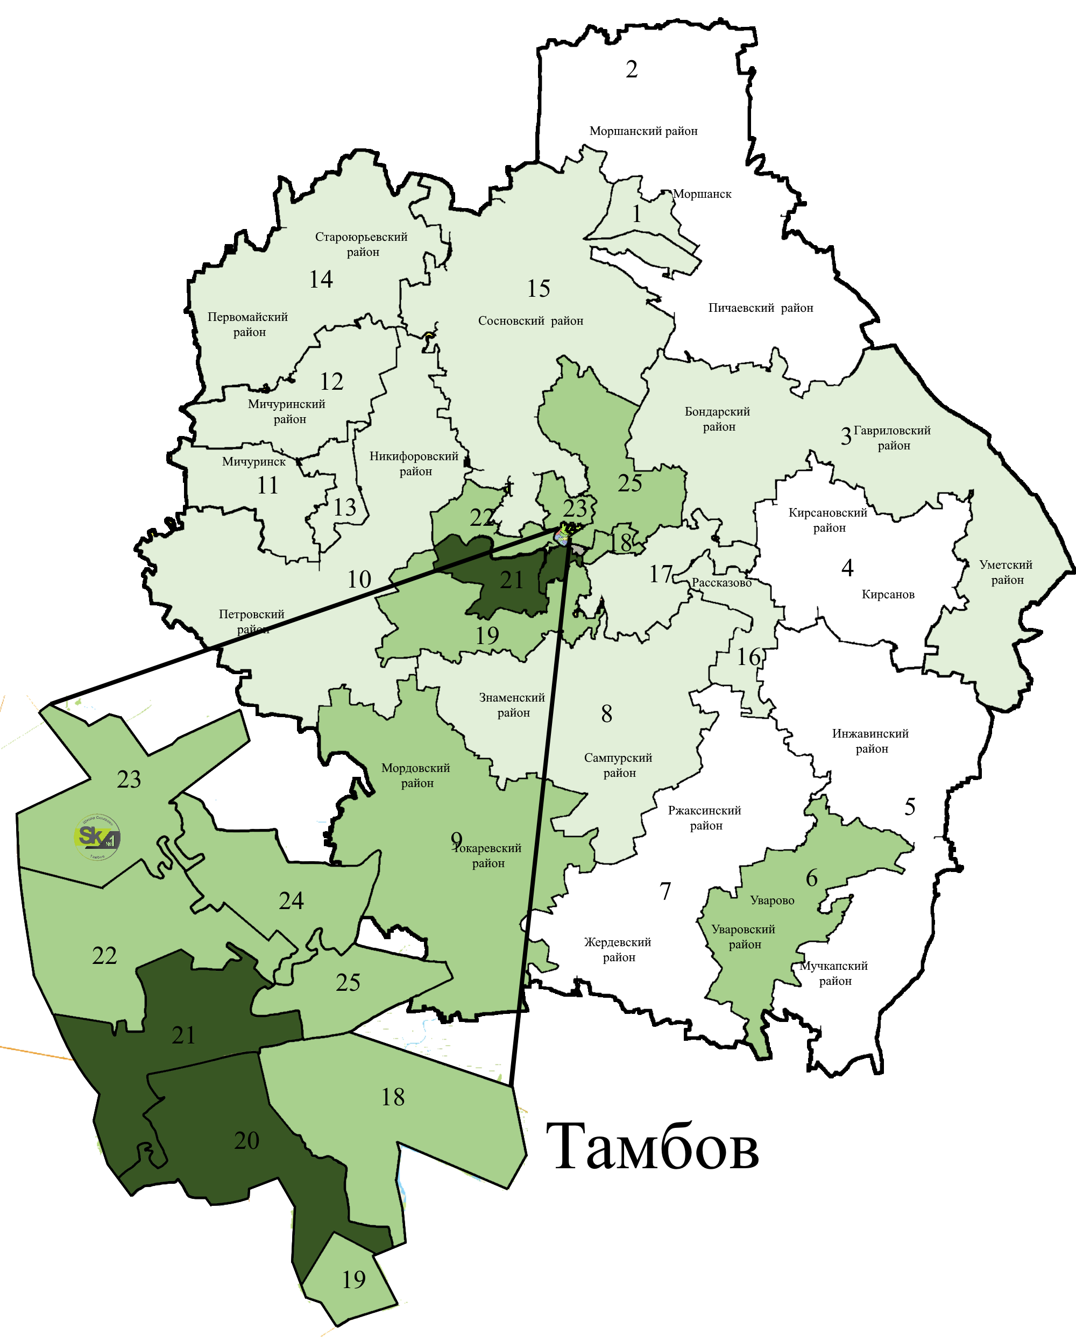
0-4 | 5-15 | 16-26 | 27-30

ОИК№21 «Тамбовский» | 29,19 %
ОИК№20 «Тамбовский» | 28,51 %
ОИК№18 «Тамбовский» | 25,81 %
ОИК№24 «Тамбовский» | 25,69 %
ОИК№23 «Тамбовский» | 24,92 %
ОИК№22 «Тамбовский» | 24,75 %
ОИК№19 «Тамбовский» | 24,02 %
ОИК№25 «Тамбовский» | 22,20 %
ОИК№9 «Мордовский» | 17,83 %
ОИК№16 «Рассказовский» | 11,78 %
ОИК№15 «Сосновский» | 10,42 %
ОИК№1 «Моршанский» | 10,33 %
ОИК№14 «Первомайский» | 9,05 %
ОИК№13 «Мичуринский» | 8,43 %
ОИК№3 «Бондарский» | 7,82 %
ОИК№12 «Мичуринский» | 7,56 %
ОИК№11 «Мичуринский» | 5,97 %
ОИК№8 «Знаменский» | 5,61 %
ОИК№17 «Котовский» | 5,05 %
ОИК№6 «Уваровский» | 4,08 %
ОИК№4 «Кирсановский» | 3,41 %
ОИК№5 «Инжавинский» | 3,31 %
ОИК№2 «Моршанский» | 3,30 %
ОИК№10 «Никифоровский» | 3,23 %
ОИК№7 «Жердевский» | 2,97 %

Тренд партии «Родина» как победителя выборов и главной оппозиционной силы характерен только для Тамбова. Нигде более в России партия не показывает таких результатов, именно поэтому глава партии параллельно с областными выборами шел в ГосДуму именно от Тамбовской области.
Родина представляет грозную силу в центральных округах – с 18 по 25, где уверенно взяла второе место. При этом в большинстве других сельских округов она показала результаты превышающие ЛДПР и СР. Таким образом Родина получила 3 мандата в новом составе ОблДумы.
Самый меньший процент в Кирсановском, Инжавинском, Моршансом, Никифоровском и Жердевском районах – от 2,97 до 3,41.

Победители по одномандатным округам

 | Единая Россия
ОИК№1 «Моршанский» |  | Зотников В.И.
ОИК№2 «Моршанский» |  | Иванова Е.В.
ОИК№3 «Бондарский» |  | Пузанов Д.С.
ОИК№4 «Кирсановский» |  | Алешкин С.А.
ОИК№5 «Инжавинский» |  | Попов А.А.
ОИК№6 «Уваровский» |  | Кочетков А.В.
ОИК№7 «Жердевский» |  | Дубровин В.Н.
ОИК№8 «Знаменский» |  | Юрьев В.М.
ОИК№9 «Мордовский» |  | Тарабрин В.П.
ОИК№10 «Никифоровский» |  | Новичков А.А.
ОИК№11 «Мичуринский» |  | Матушкин Е.А.
ОИК№12 «Мичуринский» |  | Сухарев А.Е.
ОИК№13 «Мичуринский» |  | Кузнецов А.Д.
ОИК№14 «Первомайский» |  | Плуталов А.Т.
ОИК№15 «Сосновский» |  | Максимов С.В.
ОИК№16 «Рассказовский» |  | Гурова Л.В.
ОИК№17 «Котовский» |  | Стромов В.Ю.
ОИК№18 «Тамбовский» |  | Македонская М.В.
ОИК№19 «Тамбовский» |  | Серова Г.А.
ОИК№20 «Тамбовский» |  | Тен И.Г.
ОИК№21 «Тамбовский» |  | Курбатова И.В.
ОИК№22 «Тамбовский» |  | Орионов А.И.
ОИК№23 «Тамбовский» |  | Краснянский М.Н.
ОИК№24 «Тамбовский» |  | Булах С.В.
ОИК№25 «Тамбовский» |  | Илларионов Д.Б.

Вторая половина Тамбовской областной Думы избирается по мажоритарной системе относительного большинства. Она предполагает, что избранным считается кандидат, получивший наибольшее количество голосов избирателей по сравнению с другими, и не важно набрал он 99,9% или опередил ближайшего соперника на один голос.
В большинстве округов одномандатники от Единой России набрали голоса такие же как и партия (см. карту 4), что стало абсолютным или относительным большинством для всех 25 округов. Таким образом Единая Россия получила еще 25 мандатов.

Второе место по одномандатным округам
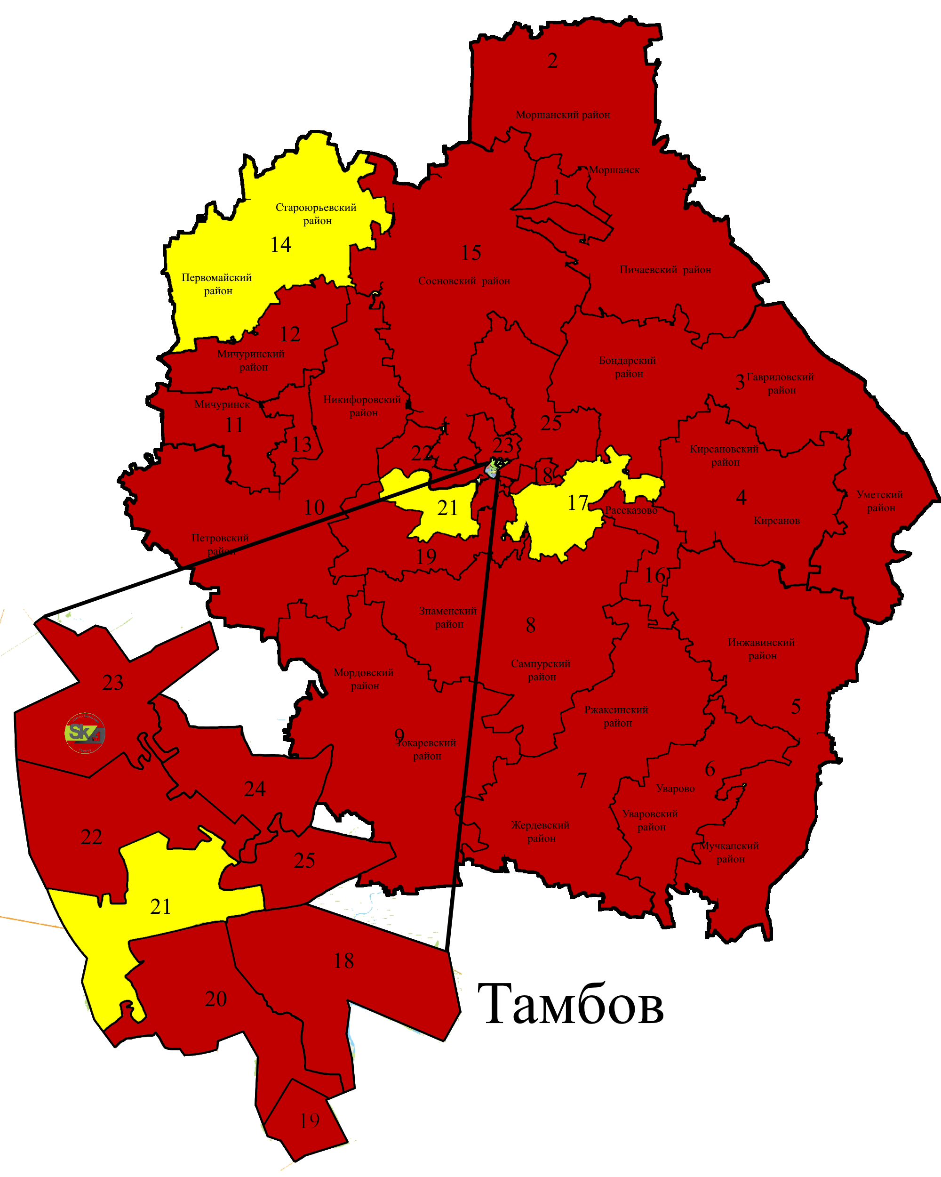
Родина | КПРФ

ОИК№1 «Моршанский» | Попов Ю.М.
ОИК№2 «Моршанский» | Ефимов В.Г.
ОИК№3 «Бондарский» | Маняхина О.И.
ОИК№4 «Кирсановский» | Веселовский А.П.
ОИК№5 «Инжавинский» | Комиссарова Н.В.
ОИК№6 «Уваровский» | Чулкова И.А.
ОИК№7 «Жердевский» | Громакова Л.Н.
ОИК№8 «Знаменский» | Жидков А.И.
ОИК№9 «Мордовский» | Тишков В.А.
ОИК№10 «Никифоровский» | Иванников Д.И.
ОИК№11 «Мичуринский» | Праздников В.В.
ОИК№12 «Мичуринский» | Леонова К.В.
ОИК№13 «Мичуринский» | Бабурнич В.Ю.
ОИК№14 «Первомайский» | Кошкевич В.А.
ОИК№15 «Сосновский» | Копылов И.П.
ОИК№16 «Рассказовский» | Денисов Н.В.
ОИК№17 «Котовский» | Меньших А.В.
ОИК№18 «Тамбовский» | Конкин А.В.
ОИК№19 «Тамбовский» | Ефремов Н.А.
ОИК№20 «Тамбовский» | Топильский С.Г.
ОИК№21 «Тамбовский» | Серебряков Д.А.
ОИК№22 «Тамбовский» | Колодин А.А.
ОИК№23 «Тамбовский» | Авдеев В.В.
ОИК№24 «Тамбовский» | Семьянинов А.Н.
ОИК№25 «Тамбовский» | Александров А.Р.

Вторые места по одномандатным округам разделили две партии – КПРФ (23 округа) и Справедливая Россия (3 округа)

Сводные результаты выборов
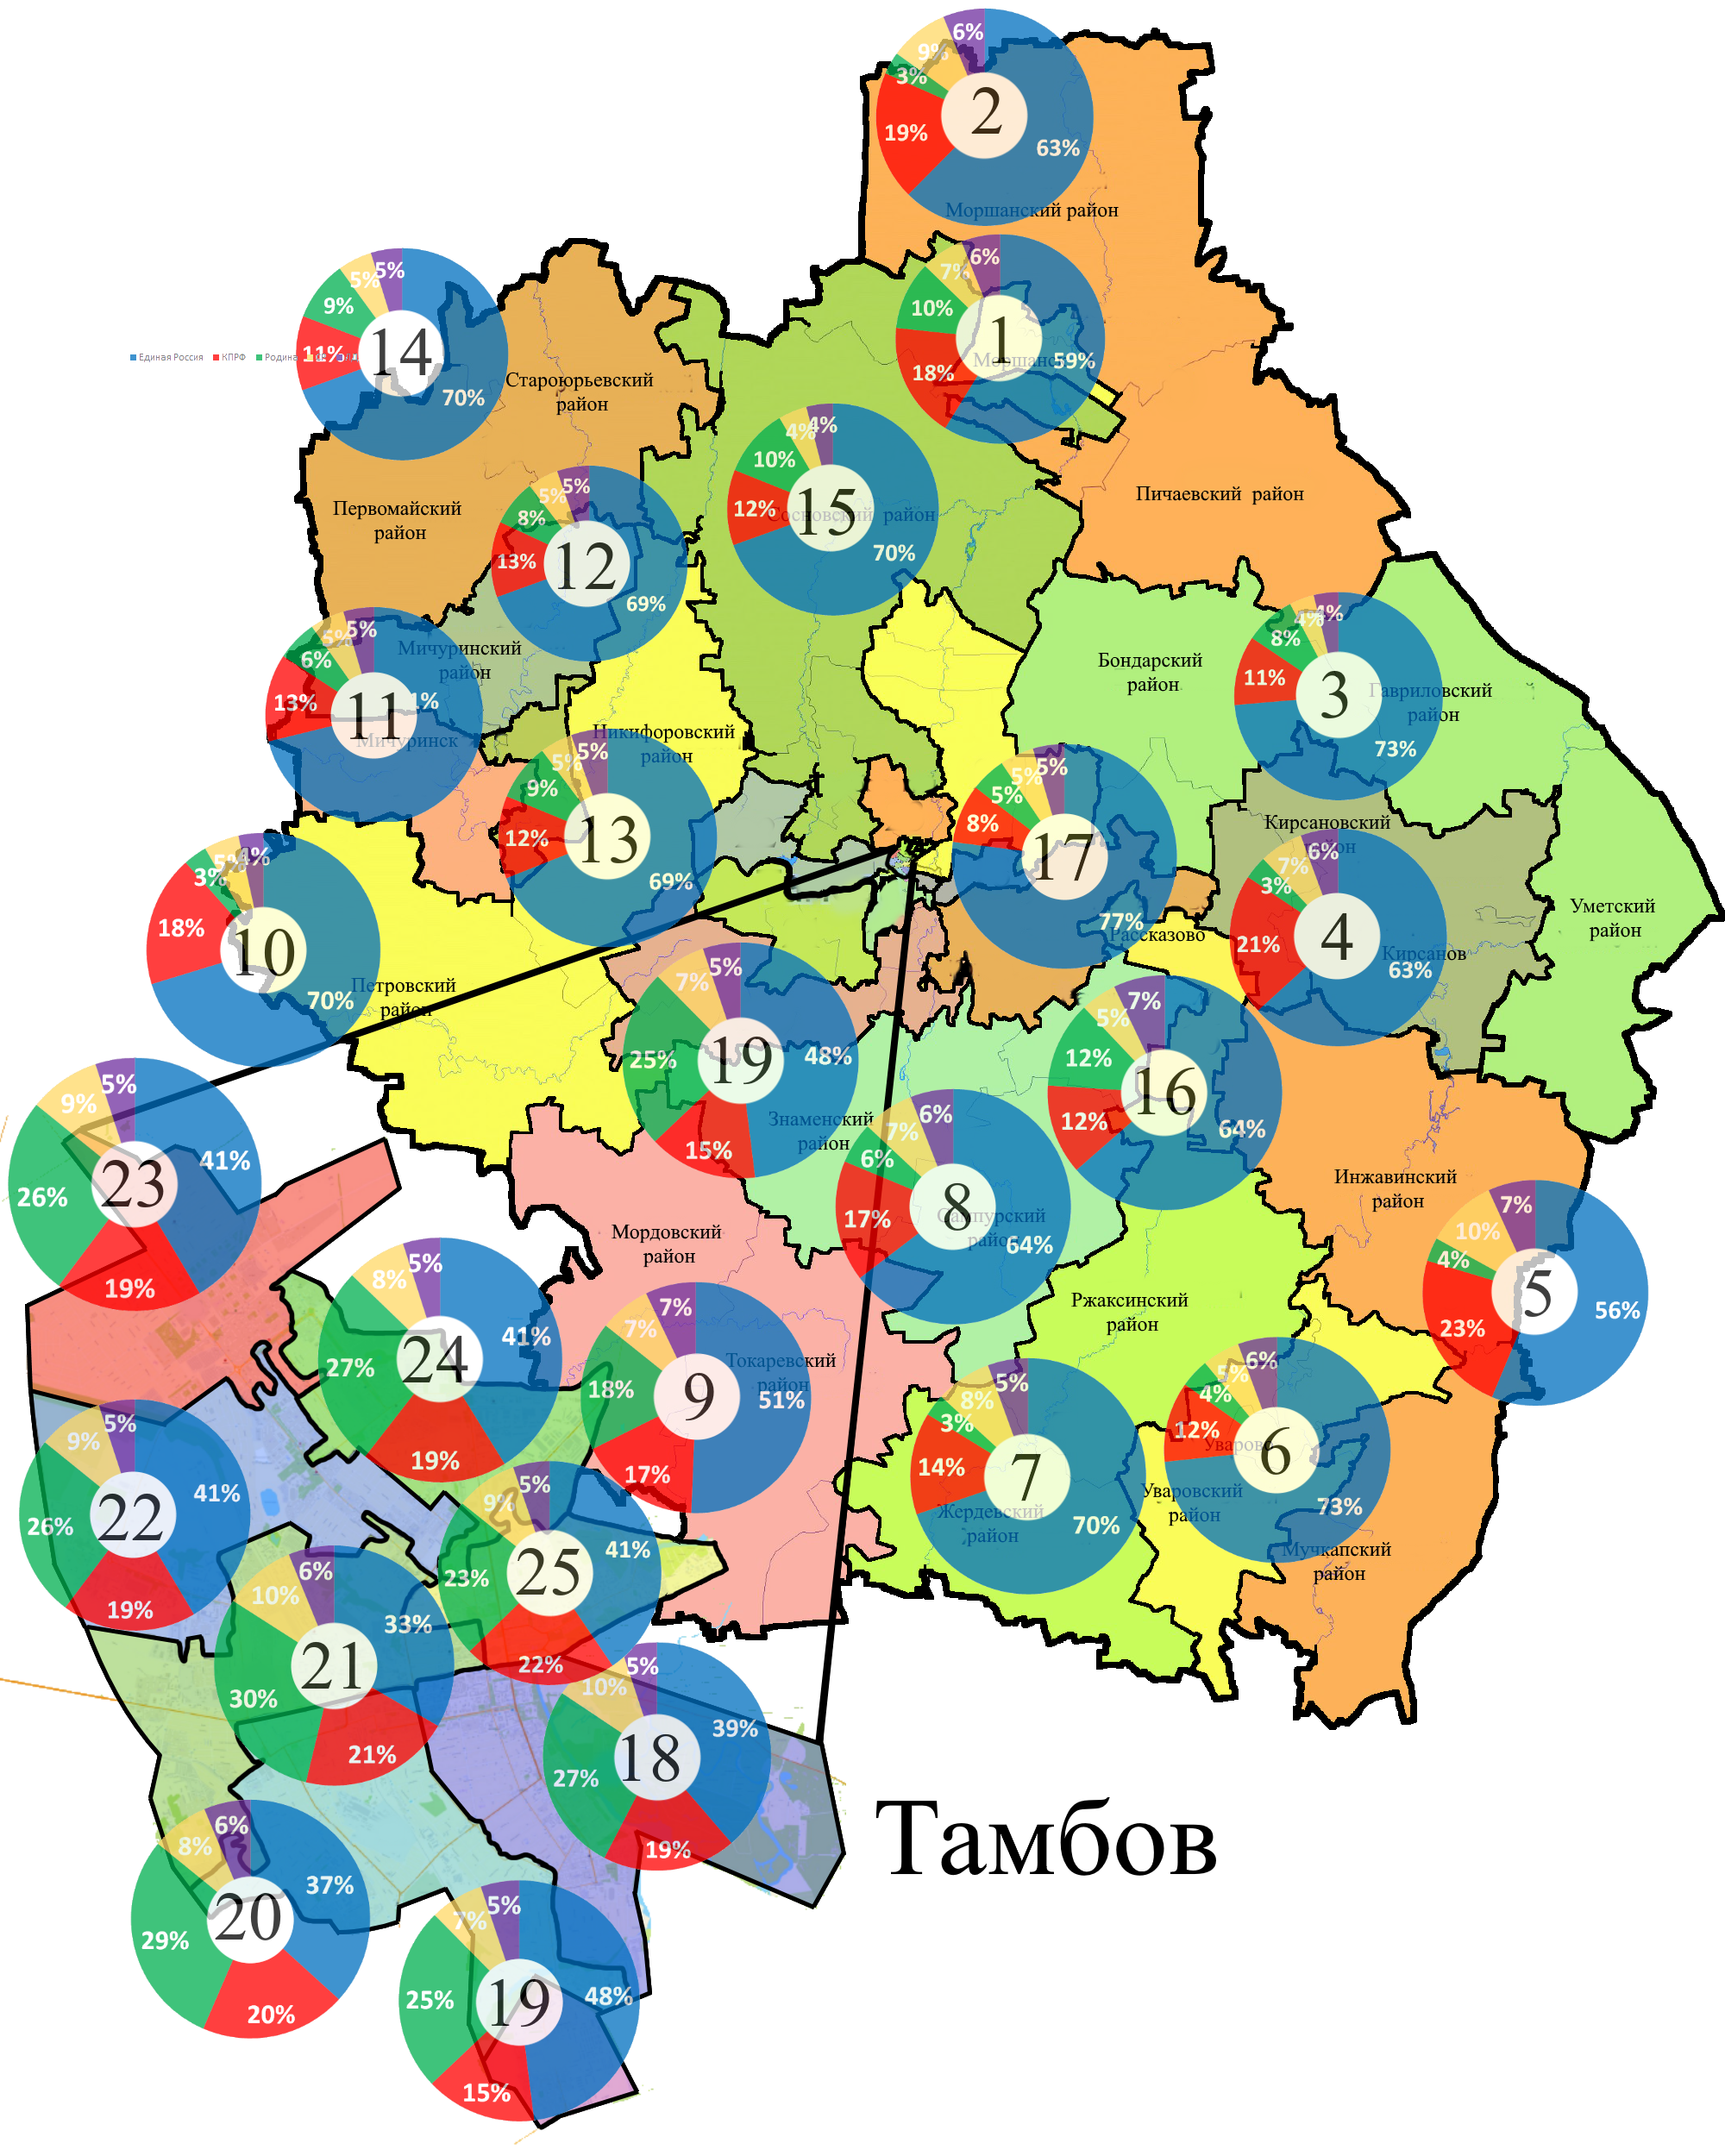

Единая Россия | КПРФ | Родина | Справедливая Россия | ЛДПР

Заключение
По результатам выборов в Тамбовскую областную Думу 7 созыва было выбрано 25 депутатов по одномандатным округам и 25 по партийным спискам. Во всех одномандатных округах выиграли представители Единой России, что дало 50% всех депутатских мандатов.
По партийным спискам также в 25 из 25 округов «Единая Россия» заняла первое место по голосам – это дало партии власти еще 17 мест в региональном парламенте. В 16 из 25 округов КПРФ вышла на второе место, а в округах № 9 и 18-25 - Родина. Вторые места дали оппозиционным партиям по три депутатских мандата.
В большинстве сельских территориях уверенную победу на выборах в Областную Думу одержали представители Единой России – во всех сельских территориях она набрала абсолютное большинство голосов (кроме ОИК№9 «Мордовский», которому не хватило 0,04%). Оппозиционное голосование происходило в основном в городах – Тамбов, Рассказово Моршанск. В областном центре наблюдается самое оппозиционное электоральное поведение – более половины избирателей-тамбовчан решили отдать свой голос за оппозицию на выборах Тамбовской областной Думы в 2021.
Это свидетельствует о частичном подтверждении первой гипотезы, в сельских избирательных округах происходит конформистское голосование, а в городских оно носит протестный характер. Большим исключением стал второй по величине город Тамбовской области Мичуринск, в котором в 2021 году Единая Россия набрала более 70%, однако это можно объяснить, что он является «домашним» регионом для тогдашнего губернатора Тамбовской области.
Согласно закону «О выборах депутатов Тамбовской областной думы» в редакции от 03.08.2021 распределение мандатов по пропорциональной системе должно проводиться оригинальным методом Империали, соответственно КПРФ должно было достаться четыре мандата, однако Избирательная комиссия Тамбовской области вынесла решение о передаче одного мандата оставшейся без мест ЛДПР, ссылаясь на необходимость представительства в парламенте всех партий, набравших более 5% голосов. Используемая во многих регионах РФ модификация метода Империали, предоставляющая перед расчетом квот каждой партии по одному мандату, привела бы к ситуации, когда ЛДПР получает одно место, КПРФ — четыре, а Единая Россия -16.

Таким образом партийный спектр новой Думы был представлен следующем образом:
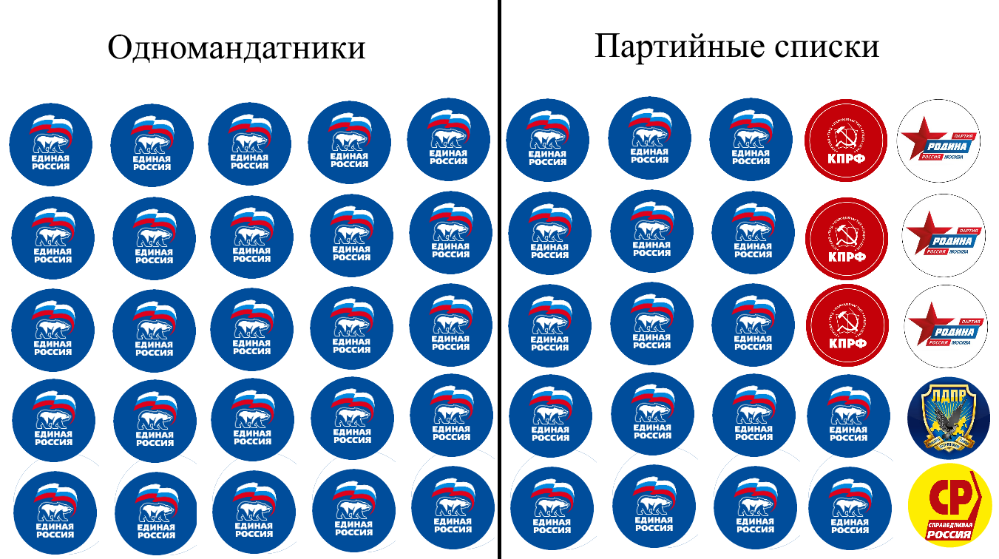

Используемая литература

- Избирательная комиссия Тамбовской области // http://tambov.izbirkom.ru/news/7966/ (Дата обращения: 25 декабря 2021).
- Выборы в Тамбовскую областную Думу // URL: https://ru.wikipedia.org/wiki/Выборы_в_Тамбовскую_областную_думу_(2021) (Дата обращения: 25 декабря 2021).
- Выборы в Тамбовскую областную думу // URL: http://www.tambov.vybory.izbirkom.ru/region/izbirkom?action=show&root=1&tvd=2682000841781&vrn=2682000841775&prver=0&pronetvd=null&region=68&sub_region=68&type=426&report_mode=null (Дата обращения: 25 декабря 2021).

Система ГАС-выборы // URL: http://www.tambov.vybory.izbirkom.ru/region/region/tambov?action=show&root=1&tvd=2682000841781&vrn=2682000841775&region=68&global=&sub_region=68&prver=0&pronetvd=null&vibid=2682000841781&type=228 (Дата обращения: 25 декабря 2021).
Система ГАС-выборы // URL: http://www.tambov.vybory.izbirkom.ru/region/region/tambov?action=show&root=1&tvd=2682000841781&vrn=2682000841775&region=68&global=&sub_region=68&prver=0&pronetvd=null&vibid=2682000841781&type=228 (Дата обращения: 25 декабря 2021).
Система ГАС-выборы // URL: http://www.tambov.vybory.izbirkom.ru/region/region/tambov?action=show&root=1&tvd=2682000841781&vrn=2682000841775&region=68&global=&sub_region=68&prver=0&pronetvd=null&vibid=2682000841781&type=228 (Дата обращения: 25 декабря 2021).
Система ГАС-выборы // URL: http://www.tambov.vybory.izbirkom.ru/region/region/tambov?action=show&root=1&tvd=2682000841781&vrn=2682000841775&region=68&global=&sub_region=68&prver=0&pronetvd=null&vibid=2682000841781&type=228 (Дата обращения: 25 декабря 2021).
Система ГАС-выборы // URL: http://www.tambov.vybory.izbirkom.ru/region/izbirkom?action=show&root=1&tvd=2682000841781&vrn=2682000841775&prver=0&pronetvd=null&region=68&sub_region=68&type=426&report_mode=null (Дата обращения: 25 декабря 2021).
Система ГАС-выборы // URL: http://www.tambov.vybory.izbirkom.ru/region/izbirkom?action=show&root=1&tvd=2682000841781&vrn=2682000841775&prver=0&pronetvd=null&region=68&sub_region=68&type=426&report_mode=null (Дата обращения: 25 декабря 2021).
Система ГАС-выборы // URL: http://www.tambov.vybory.izbirkom.ru/region/izbirkom?action=show&root=1&tvd=2682000841781&vrn=2682000841775&prver=0&pronetvd=null&region=68&sub_region=68&type=426&report_mode=null (Дата обращения: 25 декабря 2021).

